

Plan van aanpak

Project CCSB

6 september 2021

ROc van Twente – Scrumgroep: Guus, Bram, Lucas, Sam

GIETERIJ 200, HENGELO

# Voorwoord

Op 2 Sept 2021 kregen wij de opdracht van de heer van der Stal om een website te maken voor zijn caravan/camper stalling. Momenteel regelt hij de afspraken zelf. Maar aangezien hij niet altijd bereikbaar is leek een website een praktische oplossing. In de opdracht staat duidelijk wat de wensen en eisen zijn. Deze wensen en eisen zijn meegenomen in het beschrijven van dit het plan.

Namens onze scrum groep willen we de heer van der Stal bedanken voor de opdracht. In het document zijn de onderwerpen zoveel mogelijk uiteen gezet. Wij gaan er dan ook vanuit dat hetgeen besproken is, in het document goed weergegeven is.

Tot slot stellen wij alles in het werk om uw vraag op een correcte manier om te zetten naar een goed werkende website.

Hengelo, 6 Sept 2021.

# Versiebeheer

|  |  |  |  |
| --- | --- | --- | --- |
| Versienr. | Datum | Beschrijving | Wie |
| 0.1 | 6 Sept 2021 | Eerste opzet PvA | G. Hinrichs |
| 0.2 | 9 Sept 2021 | Tekstuele aanpassingen | G. Hinrichs |
| 0.3 | 13 Sept 2021 | Toevoegen Hoofdstukken | G. Hinrichs |
| 0.4 | 14 Sept 2021 | Aanvulling Hoofdstukken | G. Hinrichs |
| 1.0 | 14 Sept 2021 | Definitief | G. Hinrichs |

Inhoudsopgave

1. Voorwoord 1
2. Versiebeheer 2
3. Inleiding 4
4. Achtergronden 4

Aanleiding project 4

Communicatie en Organisatie 4

1. Projectresultaat 5

Eisen 5

1. Projectactiviteiten 5
2. Projectgrenzen 6

Tijdsbestek 6

Voorwaarden 6

1. Tussenresultaten 7

Plan van aanpak 7

Functioneel ontwerp 7

De realisatie 7

De implementatie 7

1. Kwaliteit 8
2. Projectorganisatie 8

Voortgangsbespreking 8

1. Planning 9
2. Kosten & Baten 9
3. Risico’s 10
4. Akkoord 10

# Inleiding

In dit document beschrijven we het project CCSB. Wat in de verschillende hoofdstukken terug te lezen is, zijn de specificaties en de benodigdheden voor dit project. Als eerste wordt kort de aanleiding voor dit project beschreven.

Gevolgd door onderdelen die het project gaan dragen, Daarbij valt te denken aan het uiteindelijke projectresultaat, de activiteiten die leiden tot het projectresultaat en de grenzen ven dit project die gezamenlijk zijn afgesproken.

Gedurende het project zullen wij tussenresultaten gaan tonen aan de hand van de projectactiviteiten. Dit zorgt ervoor dat een richting en een beeld wordt verkregen van hetgeen te verwachten bij de oplevering van het product, namelijk de wagenpark applicatie. Deze tussenresultaten worden getoond zodra wij de kwaliteit kunnen waarborgen.

We staan nog even stil bij de projectorganisatie en de planning van het project. Eveneens maken wij een kosten en baten overzicht. Deze gegevens zorgen voor meer duidelijkheid door wie, wanneer en tegen welke prijs het project wordt afgewerkt.

Ondanks dat wij risico’s beperken, staan we uiteraard nog even stil bij de risico’s die kunnen opspelen tijdens het project.

Tot slot. Wanneer heer van der Stal akkoord gaat met hetgeen beschreven is er op de laatste pagina een akkoordverklaring neergezet, waar een handtekening voor akkoord geplaatst kan worden.

Zodra de handtekening gezet is gaan we starten met het project.

# Achtergronden

## Aanleiding project

De heer van der Stal heeft een vraag bij ons neergelegd om een website te bouwen voor zijn caravan/camper stalling. Zijn belangrijkste reden voor deze vraag was dat hij vaak niet bereikbaar is en zo moeilijk de afspraken kan regelen. Daarom de keus om een website te maken zodat klanten zelf afspraken kunnen inplannen en overzichtelijk te zien zijn.

De opdracht is een database-applicatie op het web die de gegevens van de stalling gaat bijhouden voor 60 voertuigen.

## Communicatie en Organisatie

Normaliter loopt de communicatie tussen de projectleider en de opdrachtgever. In dit project stappen we van deze normale gang van zaken af. De communicatie is alleen tussen de projectgroep en onze leraren.

# Projectresultaat

## Eisen

Voor het ontwikkelen van de website zijn de volgende verwachtingen / specificaties gesteld die van belang zijn:

* Een database server voor het bijhouden van gegevens

Echter zijn de eisen voor het projectresultaat, dat de website over de volgende kenmerken beschikt:

1. Intuïtief
2. Gebruiksvriendelijk
3. Kalender om afspraken in te plannen
4. Overzicht geplande afspraken

# Projectactiviteiten

Voor het maken van deze website zijn afspraken met de klant vereist. Zo is het belangrijk dat de project activiteiten duidelijk geformuleerd naar voren komen. Aan de hand van het volgende overzicht geven we de taken die van belang zijn.

Overzicht:

* Het verwerken van de eisen van de klant
* Opstellen van Plan van Aanpak
* Het ontwerp van de website
* Het schrijven van een functioneel ontwerp
* Het technische ontwerp uitwerken
* De realisatie van de website
* Implementeren van de website
* De nazorg van het project

De bovengenoemde activiteiten worden later in dit Plan van Aanpak verder gespecificeerd bij de planning

# Projectgrenzen

De projectgrenzen van de opdracht voor CCSB zijn hieronder gespecificeerd. We gaan de grenzen van dit project bespreken qua tijd en wat er allemaal bij het project hoort. De basis hiervoor wordt gelegd in de MoSCoW-methode (**M**ust haves, **S**hould haves, **C**ould haves en **W**on’t haves). Overleg met heer van der Stal heeft geleerd wat er in het project moet komen (de Must en Should). Buiten de scope van dit project vallen dan de Could en Won’t. De laatste kunnen in een nieuw project opgepakt worden.

Ook zijn de voorwaarden hieronder opgesomd. Hierin worden de meest fundamentele zaken beschreven waaraan minimaal voldaan moet worden voor een succesvol projectverloop

## Tijdsbestek

De website voor CCSB zal uitdagingen met zich meebrengen als we denken in tijdsbegrippen. Onze projectgroep zal zijn uiterste best doen om de planning van het project (zie hoofdstuk 8 ‘Planning’) aan te houden als leidraad voor alle kerntaken die in hoofdstuk 3 genoemd zijn.

We zullen een flexibele houding aannemen als er kleine taken bijkomen die van belang zijn voor een gewenst projectresultaat, waarbij wel de restrictie geldt dat het binnen het budget en binnen de afgesproken tijdspad past.

## Voorwaarden

Met de voorwaarden van het projectresultaat, stellen we enkele regels op met de desbetreffende voorwaarden waaraan het project minimaal aan moet voldoen. Het zal een website worden die lijkt op het aangeboden ontwerp. Alle besproken functionaliteiten, zoals de kalender, overzichten en meer zal hierom gerealiseerd moeten worden voor een projectresultaat. Ongeacht de kosten van het project, moet deze website binnen een tijdsbestek van acht weken opgeleverd worden.

# Tussenresultaten

## Plan van aanpak

Op 17 sept zullen het Plan van Aanpak opleveren, de basis hiervoor zijn de eisen die heer van der Stal met ons hebben besproken. In dit plan van aanpak wordt duidelijk beschreven hoe het projectverloop eruit komt te zien, evenals de zaken die uitgelicht moeten worden met betrekking tot het project.

## Functioneel ontwerp

Het functionele ontwerp zorgt voor een duidelijk overzicht van alle functionaliteiten die gewenst zijn door de klant in zijn website. Het functionele ontwerp is gebaseerd op de opdracht. De teamleden zullen een voorstel voor het functionele ontwerp maken. Dit ontwerp wordt vervolgens ter verduidelijking/bespreking aangeboden aan heer van der Stal.

## De realisatie

Gedurende het realiseren zullen wij regelmatig testen uitvoeren om te kijken of de web-applicatie naar behoren werkt. Aan het eind van de realisatie gaan we een intensieve test uitvoeren om de correcte werking te kunnen garanderen.

## De implementatie

Zodra onze test de juiste werking heeft aangetoond gaan wij over tot implementatie van een Test-omgeving. Als alles wensen zijn behaald wordt de website opgeleverd.

# Kwaliteit

Om de kwaliteit van het projectresultaat te bewaken, hebben we enkele punten die van belang zijn bij het bouwen van de website. Om te garanderen zullen wij regelmatig gesprekken voeren over de voortgang van het project om te kijken of er op tijd opgeleverd gaat worden. Dit biedt de mogelijkheid om transparant en efficiënt met de tijd om te gaan.

Verder is bij het beschrijven de tussenresultaten al aangegeven dat wij regelmatig tussentijdse testen zullen uitvoeren. De belangrijkste reden voor ons om regelmatig te testen is dat wij willen garanderen dat de kwaliteit van de website overeenkomt met de wensen/eisen van heer van der Stal.

# Projectorganisatie

Om meneer van der Stal een beeld te geven van onze projectorganisatie, ziet u hieronder het aangewezen projectteam als uitvoerende projectleden.

Per lid van het project bekijken we de vaardigheden, maar ook de contactgegevens voor eventuele communicatie richting de projectorganisatie in geval van nood of gerichte vragen aan een ontwikkelaar.

De standaard manier van communiceren tijden dit project is via mail.

|  |  |  |
| --- | --- | --- |
| Functie / Naam | Beschrijving / vaardigheden | Email |
| Projectleiders |  |  |
| Sam Elfring |  | 0318893@student.rocvantwente.nl |
| Software developers/Web Designers | | |
| Guus Hinrichs |  | ghinrichs01@student.rocvantwente.nl |
| Bram van Nek |  | 0320069@student.rocvantwente.nl |
| Lucas Huls |  | 0320242@student.rocvantwente.nl |

## Voortgangsbespreking

We doen er alles aan om structureel en gedisciplineerd te werken. Wij gaan voor dit project Scrum introduceren. Er worden stand-up’s gehouden in de ochtend. Elke ochtend bespreken we met elkaar wat er de vorige werkdag gerealiseerd is en wat er gerealiseerd moet worden. Zo creëren we een efficiënte en betrouwbare planning die we volgen om het project te realiseren.

# Planning

Onderstaand schema toont een strokenplanning. Deze planning is gebaseerd op de projectactiviteiten eerder genoemd in dit Plan van Aanpak. Kort komt de planning erop neer dat de het project een doorlooptijd heeft van 8 weken.

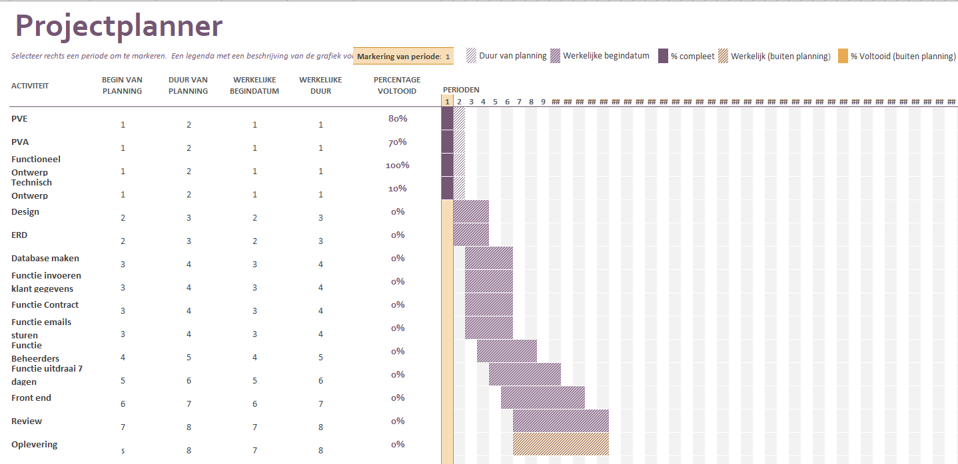

# Kosten & Baten

De kosten die dit project met zich meebrengt worden onderverdeeld in uren (resources), hardware en software. Onderstaand tabel

|  |  |  |  |  |
| --- | --- | --- | --- | --- |
| resources | Uurloon (€) | uren | Totalen (€) | Opmerkingen |
| Projectleider | 70 | 40 | 2800 | Projectleider is ook ontwikkelaar. |
| Applicatie ontwikkelaar 1 | 40 | 160 | 6400 |  |
| Applicatie ontwikkelaar 2 | 40 | 160 | 6400 |  |
| Applicatie ontwikkelaar 3 | 40 | 160 | 6400 |  |
| Applicatie ontwikkelaar 4 | 40 | 160 | 6400 |  |
| Totaal |  |  | 28400 |  |

# 

# Risico’s

De risico's van dit project worden onderverdeeld in 3 categorieën. Bij het optreden van dit risico kunnen tegenmaatregelen getroffen worden

High (H) – Heeft grote impact op het project

Medium (M) - Heeft gemiddeld impact op het project

Low (L) - Heeft weinig impact op het project

|  |  |  |  |
| --- | --- | --- | --- |
| Risico | Gevolg | Impact | Tegenmaatregel |
| Tekort aan resources (ziekte) | Te laat opleveren | H | Overwerken |
| Wijzigen scope | Uitloop project | M | Scope bewaken |
| Te laat opleveren hardware | Te laat opleveren | M | Overwerken |
| Onduidelijkheid ontwerp | Verkeerde functionaliteit | L | Korte lijnen met opdrachtgever |
| Overschrijding kosten | Project stopt | H | Budget bewaken |

De hierboven geschetste risico's hebben direct invloed op de kwaliteit, doorlooptijd en kosten van het project. Het signaleren en oplossen heeft daarmee ook de hoogste prioriteit.

# Akkoord

|  |  |  |
| --- | --- | --- |
| Project CCSB | | Versie: 0.1  Bestandsnaam: PVA-CCSB.docx |
|  | | Datum opgesteld: |
| Naam opdrachtgever  Contactgegevens | C. van der Stal | Voor akkoord:  Datum: |
| Naam projectleider  Contactgegevens | Sam Elfring  0318893@student.rocvantwente.nl | |
| Projectcode |  | |